Лабораторная работа №2

Отчёт.

1. Схема собранной сети:

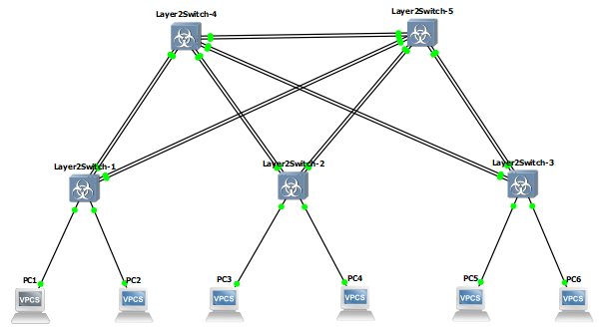

1. Присваиваем IP и проверяем доступность компьютеров:













Пример, что доступность компьютеров обеспечена:

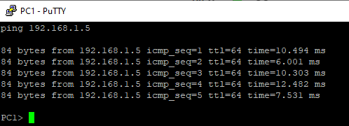

1. Заходим в консоль одного из свичей и смотрим параметры:

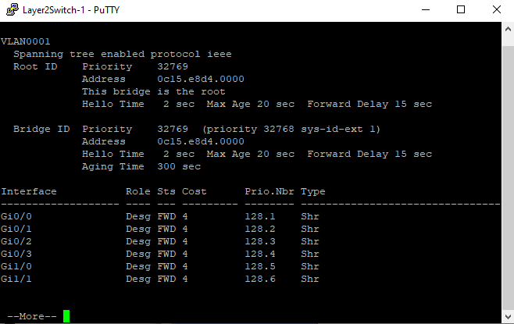

Те же действия повторяем для других коммутаторов. Затем отмечаем их на схеме:

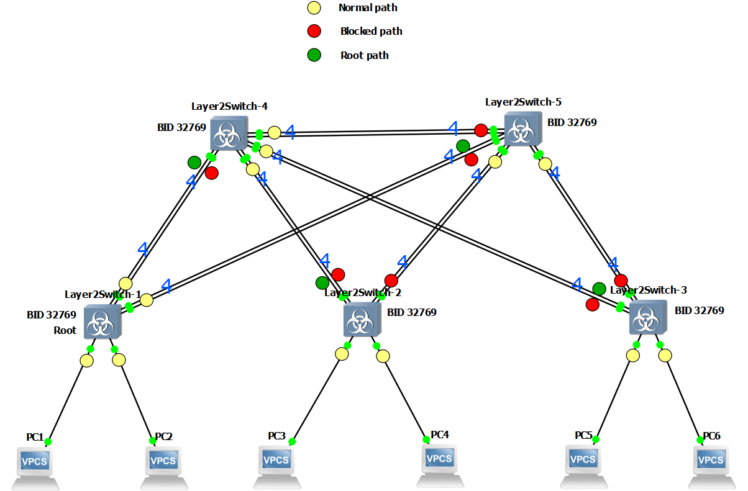

1. Начинаем просмотр пакетов:

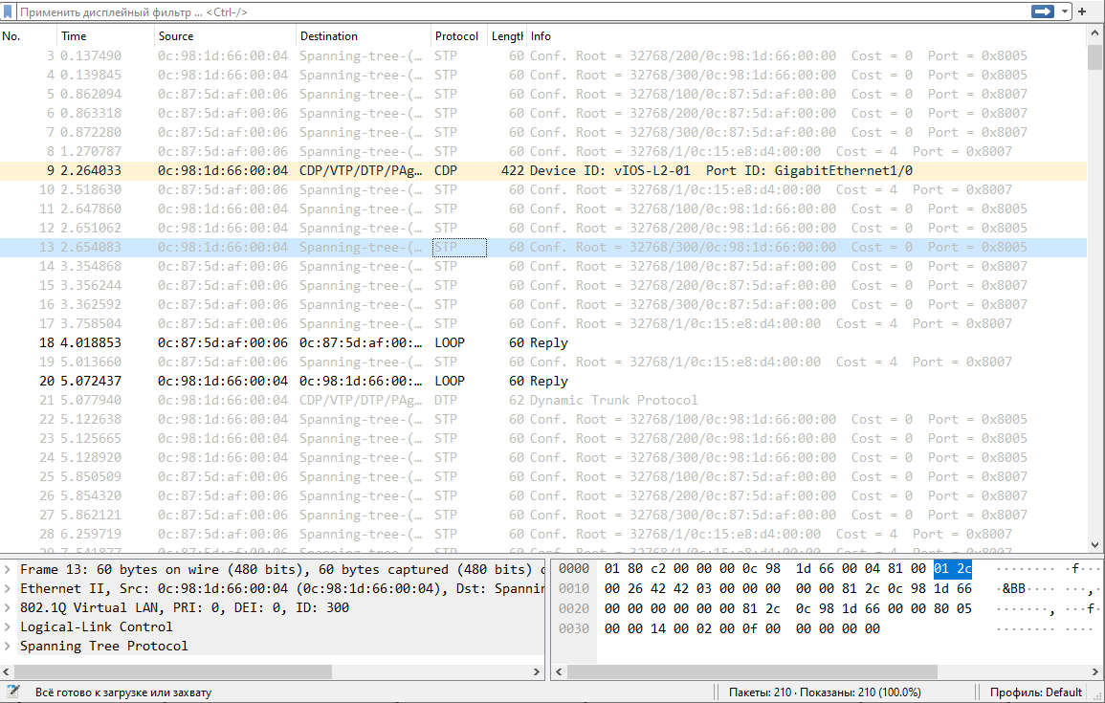

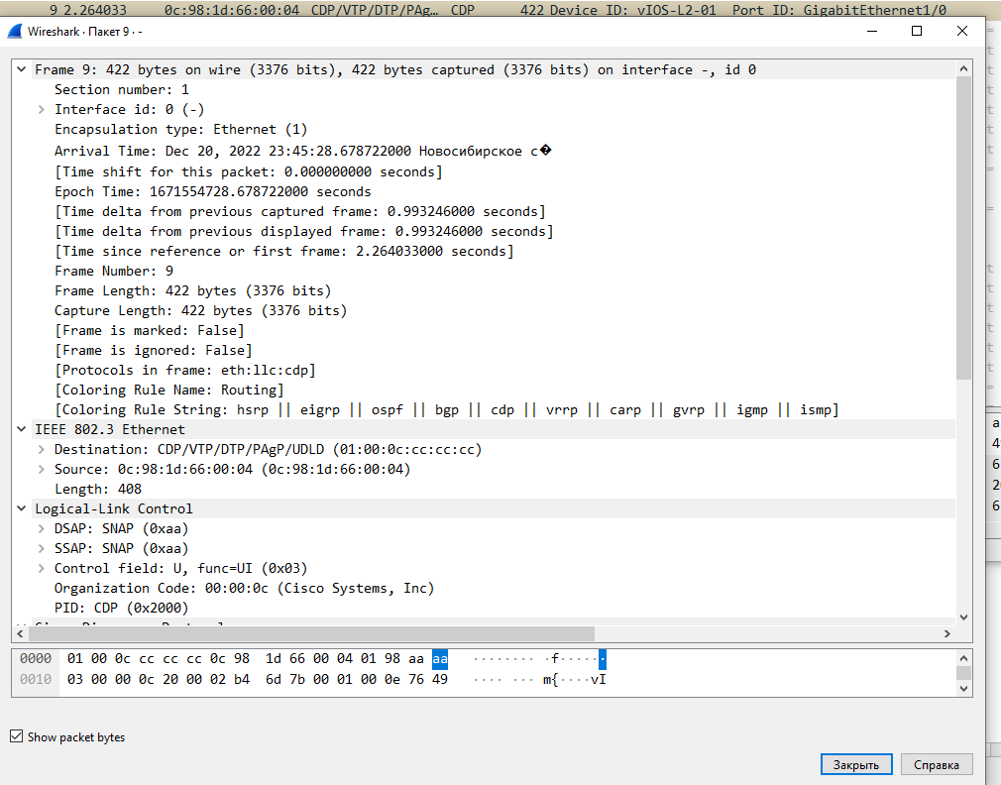

1. Меняем стоимость и отмечаем произошедшие изменения на схеме.

Стоимость изменим при помощи команды spanning-tree cost [4] войдя в режим конфигурации порта на необходимом свиче. Результат:

